1
7/04/2024
Bionexo
RESULTADO – TOMADA DE PREÇO
N° 202484TP58000HEAPA
O Instituto de Gestão e Humanização – IGH, entidade de direito privado e sem fins lucrativos,
classificado como Organização Social, vem tornar público o resultado da Tomada de Preços,
com a finalidade de adquirir bens, insumos e serviços para o HEAPA - Hospital Estadual de
Aparecida de Goiânia, com endereço à Av. Diamante, s/n - St. Conde dos Arcos, Aparecida de
Goiânia/GO, CEP: 74.969-210.
Bionexo do Brasil Ltda
Relatório emitido em 17/04/2024 08:53
Comprador
IGH - HUAPA - HOSPITAL DE URGÊNCIA DE APARECIDA DE GOIÂNIA (11.858.570/0004-86)
AV. DIAMANTE, ESQUINA C/ A RUA MUCURI, SN - JARDIM CONDE DOS ARCOS - APARECIDA DE GOIÂNIA, GO CEP:
7
4969-210
Relação de Itens (Confirmação)
Pedido de Cotação : 342054454
COTAÇÃO Nº 58000 MATERIAIS DE LIMPEZA E DESCARTAVEIS HEAPA ABR/2024
Frete Próprio
Observações: *PAGAMENTO: Somente a prazo e por meio de depósito em conta PJ do fornecedor. *FRETE: Só serão
aceitas propostas com frete CIF e para entrega no endereço: AV. DIAMANTE, ESQUINA C/ A RUA MUCURI, JARDIM
CONDE DOS ARCOS, AP DE GOIÂNIA/GO CEP: 74969210, dia e horário especificado. *CERTIDÕES: As Certidões
Municipal, Estadual de Goiás, Federal, FGTS e Trabalhista devem estar regulares desde a data da emissão da proposta
até a data do pagamento. *REGULAMENTO: O processo de compras obedecerá ao Regulamento de Compras do IGH,
prevalecendo este em relação a estes termos em caso de divergência.
Tipo de Cotação: Cotação Normal
Fornecedor : Todos os Fornecedores
Data de Confirmação : Todas
Faturamento
Mínimo
Validade da
Proposta
Condições de
Pagamento
Fornecedor
Prazo de Entrega
Frete Observações
Bc Distribuidora Eireli - Me
GOIÂNIA - GO
Paula Cristina Andrade Oliveira - (62)
3 dias após
confirmação
1
2
3
R$ 0,0000
R$ 0,0000
R$ 0,0000
15/04/2024
18/04/2024
15/04/2024
28/42 ddl - Boleto
CIF
CIF
CIF
null
4
101-6018
bcdistribuidora1@gmail.com
Mais informações
PM DOS REIS LTDA
GOIÂNIA - GO
Polyanna Marinho Dos Reis - (62) 99976-
2 dias após
confirmação
30 ddl
null
5
278
DIRETOR@APARECIDAMED.COM.BR
Mais informações
São José Comércio de Embalagens
Eireli-ME
GOIÂNIA - GO
3 dias após
confirmação
28 ddl
null
TIAGO OLIVEIRA - (62) 3942-5161
tiago_distribuidora@hotmail.com
Mais informações
Programação
de Entrega
Preço
Unitário Fábrica
Preço
Produto
Código
Fabricante Embalagem Fornecedor Comentário Justificativa
Rent(%) Quantidade Valor Total Usuário
SACO PLASTICO
TRANSP. 25X35 -
Danielly
Evelyn
Pereira Da
BOBINA
ROLO 25X35
FD C/ 500 UN
MICRA 0,15 -
GOLD ROLL -
GOLD ROLL
>
SACO
Bc
PLASTICO
TRANSPARENTE
ESPESSURA
MEDIA 25 X 35 -
UNIDADE
R$
R$
R$
540,8000
8
26308
-
ROLO
Distribuidora
Eireli - Me
null
-
40 Unidade
Cruz
13,5200 0,0000
1
6/04/2024
1
6:46
BOBINA
ROLO 30X40
FD C/ 500
UNID MICRA
,15 - GOLD
ROLL - GOLD
ROLL
Danielly
Evelyn
Pereira Da
Cruz
SACO PLASTICO
TRANSPARENTE
Bc
3
0 X 40CM ->
FECHO
R$
R$
R$
711,0000
1
0
1569
-
ROLO
Distribuidora
Eireli - Me
null
-
30 Unidade
23,7000 0,0000
0
HERMETICO -(
KILO )
16/04/2024
16:46
Total
Parcial:
R$
7
0.0
1.251,8000
Total de Itens da Cotação: 11
Total de Itens Impressos: 2
Programação
de Entrega
Preço
Unitário Fábrica
Preço
Produto
Código
Fabricante Embalagem Fornecedor Comentário Justificativa
Rent(%) Quantidade Valor Total Usuário
5
SACO P/ROUPAS 40899
INFECTANTE
AZUL C/CORDAO
-
SACO
HAMPER
PLASTICO
PCT
PM DOS
REIS LTDA
null
;Tavares Silva
não
respondeu
R$
R$
5000 Unidade
R$
Danielly
Evelyn
Pereira Da
1,8000 0,0000
9.000,0000
https://bionexo.bionexo.com/jsp/RelatPDC/relat_adjudica.jsp
1/3
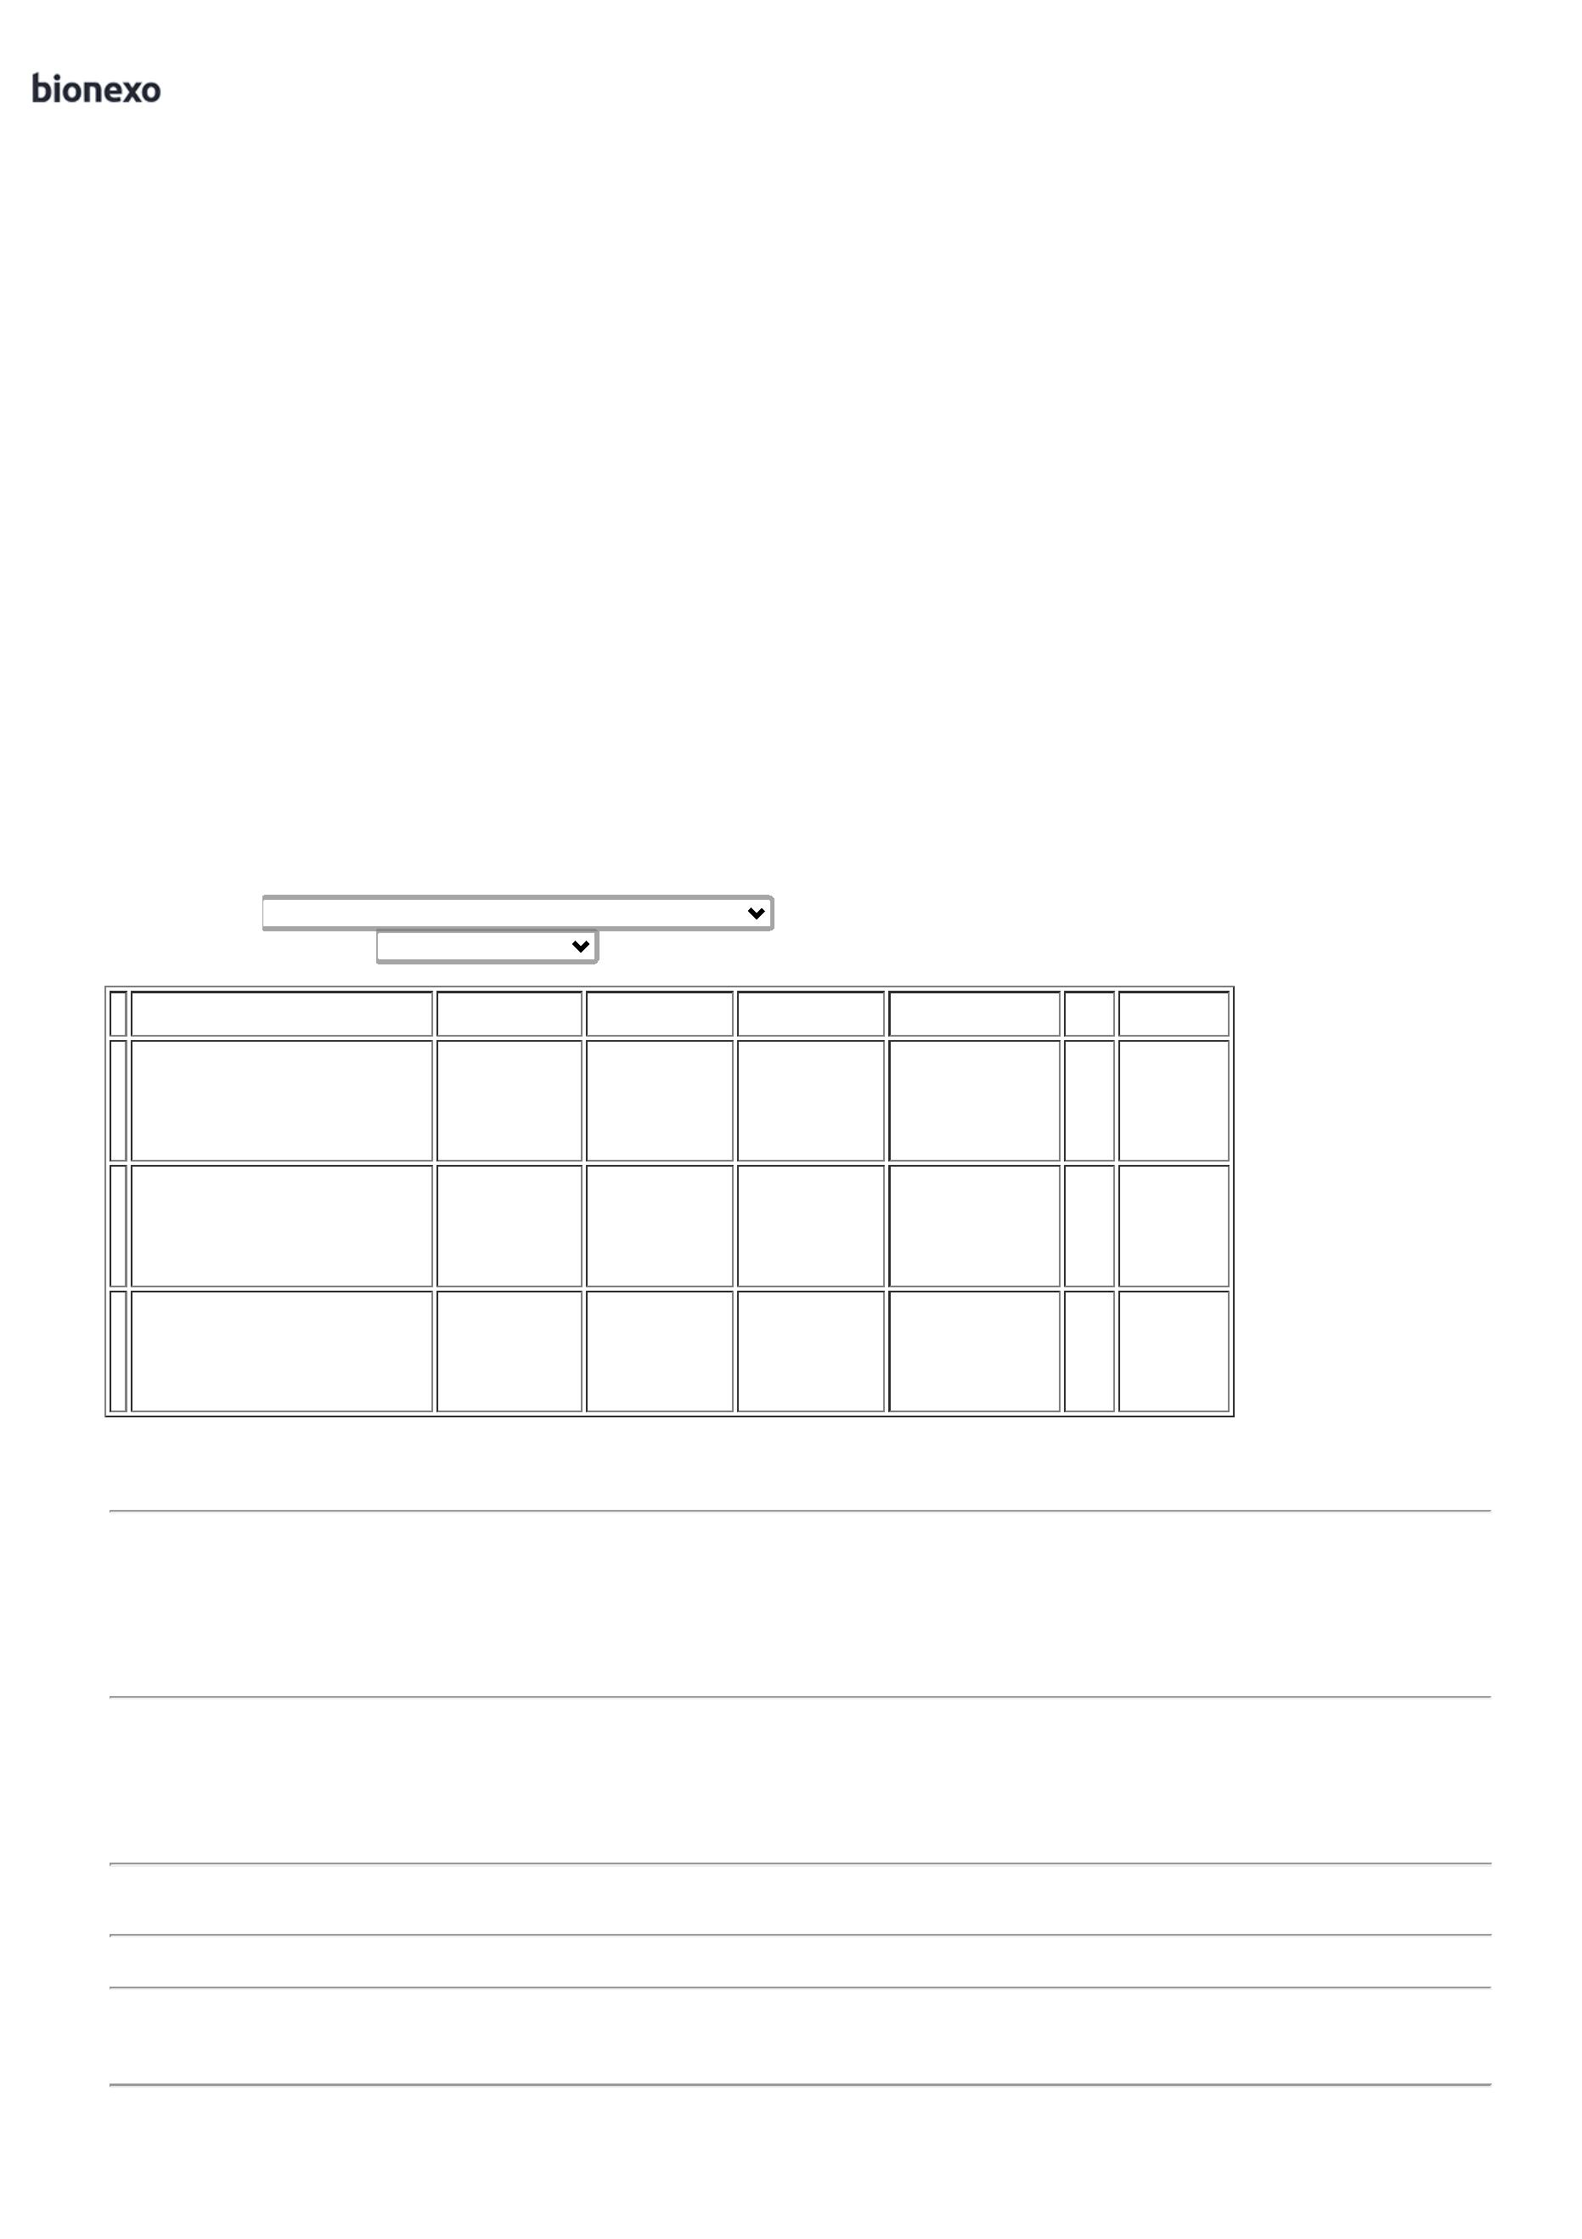

1
7/04/2024
Bionexo
P/FECHAR 120LTS
REFORCADO,
COM FITA,
LONGO
INFECT. 120
L, AZUL,
email de
Cruz
-
UNIDADE
homologação.
- H M Borges
não atende
as condições
de
16/04/2024
16:46
AZEPLAST
pagamento.
Total
Parcial:
R$
5
000.0
9.000,0000
Total de Itens da Cotação: 11
Total de Itens Impressos: 1
Programação
de Entrega
Preço
Unitário Fábrica
Preço
Produto
Código
Fabricante Embalagem Fornecedor Comentário Justificativa
Rent(%) Quantidade Valor Total Usuário
BOBINA DE SACO
FINO ATOXICO
TRANSP
BOBINA
PICOTADA
VIRGEM
35X50 - BETA
PLASTICO -
BETA
;3r
Danielly
Evelyn
Pereira Da
PICOTADO 35 X
Embalagens e
H B Comercio
não
responderam
email de
50 -> DE
São José
Comércio de
Embalagens
Eireli-ME
PLASTICO.
BOBINA COM
CAPACIDADE
APROXIMADA DE
R$
R$
R$
700,0000
1
22440
-
ROLO
null
40 Quilograma
Cruz
17,5000 0,0000
16/04/2024
16:46
PLASTICO
homologação.
3
KG. NAO
RECICLADO. -
QUILO
;
3r
Danielly
Evelyn
Pereira Da
Cruz
BOBINA
PLASTICA
50X70
PICOTADA -
BETA
Embalagens,
H B Comercio
e Tavares
Silva não
responderam
email de
BOBINA
PLASTICA
PICOTADA 50 X
São José
Comércio de
Embalagens
Eireli-ME
R$
R$
R$
2
42857
-
UND
null
40 Unidade
44,7500 0,0000
1.790,0000
7
0
1
6/04/2024
16:46
PLASTICO
homologação.
;
Brago
COPO
DESCARTAVEL
TRANSPARENTE
00ML PCT C/100
> ATOXICO, EM
POLIESTIRENO
ATOXICO. CADA
PACOTE EM 100
COPOS DEVERA
TER PESO
Distribuidora
não atende
as condições
de
pagamento. -
H B Comercio
e 3r
Embalagens
não
respondeu
email de
Danielly
Evelyn
2
-
COPO
PLASTICO
TRANSP. 200
ML 100X1 -
TERMOPOT -
TERMOPOT
São José
PCT/ 100 Comércio de
Pereira Da
Cruz
R$
R$
R$
3
328
-
null
500 Pacote
UND
Embalagens
Eireli-ME
3,9500 0,0000
1.975,0000
16/04/2024
16:46
MINIMO 160G.
PACOTE
homologação.
PANO MULTIUSO
ROLO C/ 600
PANOS 28CM X
4
0CM X 240M -
CORES: AZUL,
VERDE OU
LARANJA.
;
H B
Danielly
Evelyn
Pereira Da
Cruz
PANO
MULTIUSO
PERFLEX
28X240M C/
600 PANO -
BETTANIN
Comercio e 3r
Embalagens
não
responderam
email de
DIMENSÕES:
São José
Comércio de
Embalagens
Eireli-ME
2
8CMX240M -
R$
R$
R$
4
50556
-
BOBINA
null
40 Unidade
PICOTADO A
CADA 40CM.
QUANTIDADE:
56,9000 0,0000
2.276,0000
16/04/2024
16:46
homologação.
6
00 PANOS.
ESPECIFICAÇÕES:
0% VISCOSE /
0% POLIÉSTER /
7
3
GRAMATURA 35
G/M2
SACO
;
H B
Danielly
Evelyn
Pereira Da
Cruz
PLASTICO
TRANSP.
VIRGEM
Comercio e 3r
Embalagens
não
responderam
email de
São José
Comércio de
Embalagens
Eireli-ME
SACO PLASTICO
40X60 CM PC 1
KG - UNIDADE
R$
R$
R$
358,0000
6
37680
-
KG
null
20 Unidade
4
0X60
17,9000 0,0000
0
,06MM -
UNIPLAST -
UNIPLAST
16/04/2024
16:46
homologação.
SACO PLASTICO
TRANSP.
SACO
Danielly
Evelyn
Pereira Da
Cruz
PLASTICO
TRANSP.
VIRGEM
1
5X30CM ->
;H B
São José
Comércio de
Embalagens
Eireli-ME
TRANSPARENTE ;
ALTERAÇÃO NA
MEDIDA DE
Comercio não
respondeu
email de
R$
R$
R$
716,0000
7
8734
-
KG
null
40 Unidade
1
5X30
17,9000 0,0000
0
,06MM -
UNIPLAST -
UNIPLAST
1
5X29 PARA
homologação.
16/04/2024
16:46
1
5X30 PADRÃO
ABNT - (KILO)
Danielly
Evelyn
Pereira Da
Cruz
SACO
PLASTICO
VIRGEM
SACO PLASTICO
TRANSP.
50X80X12CM -> - 4097
REFORCADO - (
KILO )
;H B
São José
Comércio de
Embalagens
Eireli-ME
Comercio não
respondeu
email de
R$
R$
R$
537,0000
9
-
-
PCT C/ 1 KG
PCT. C/ 1KG
null
null
30 Unidade
60 Unidade
5
0X80 -
17,9000 0,0000
UNIPLAST -
UNIPLAST
homologação.
16/04/2024
1
6:46
1
1
SACO PLASTICO 43105
SACO
São José
;H B
R$
R$
R$
Danielly
https://bionexo.bionexo.com/jsp/RelatPDC/relat_adjudica.jsp
2/3

1
7/04/2024
Bionexo
TRANSPARENTE
80X120 ( KILO )
PLASTICO
TRANSP.
0X120 CM -
Comércio de
Embalagens
Eireli-ME
Comercio não 17,9000 0,0000
respondeu
email de
1.074,0000
Evelyn
Pereira Da
Cruz
8
TOPPLASTICO
-
TOPPLASTICO
homologação.
16/04/2024
16:46
Total
Parcial:
R$
7
70.0
9.426,0000
Total de Itens da Cotação: 11
Total de Itens Impressos: 8
Total
Geral:
R$
5
840.0
19.677,8000
Clique aqui para geração de relatório completo com quebra de página
https://bionexo.bionexo.com/jsp/RelatPDC/relat_adjudica.jsp
3/3

